แนวทางการจัดทำบทสรุปสำหรับผู้บริหาร (Version 2) โดย..ทีมงานนโยบายและแผน
บทสรุปสำหรับผู้บริหาร
ตามแผนปฏิบัติการประจำปีงบประมาณ พ.ศ.2567 คณะมนุษยศาสตร์ มหาวิทยาลัยนเรศวร
(ไม่เกิน 2 หน้ากระดาษ A4)

ส่วนที่ 1 ข้อมูลโครงการ
ย่อหน้าที่ 1 (ระบุข้อมูลโครงการ)
โครงการ........(ระบุชื่อโครงการ)........ของ.......(ระบุชื่อหน่วยงาน)............มีผู้รับผิดชอบโครงการคือ.......(ระบุชื่อผู้รับผิดชอบโครงการ)............... มีวัตถุประสงค์เพื่อ...........(สรุปวัตถุประสงค์ของโครงการ)....................................โดยมีกลุ่มเป้าหมาย คือ.............(ระบุกลุ่มเป้าหมาย).......... ดำเนินโครงการในวันที่..............(ระบุวันดำเนินโครงการ)............... ณ.............(ระบุสถานที่จัดโครงการ)..................... ได้รับจัดสรรงบประมาณจำนวน...................บาท ใช้งบประมาณจริงจำนวน...................บาท มีวิธีการดำเนินโครงการโดย............(ระบุลักษณะการดำเนินโครงการ/กิจกรรม ที่ไม่ใช่ขั้นตอนการดำเนินงาน(ขออนุมัติ/จัดทำบันทึก/สรุปผล))............................
ย่อหน้าที่ 2 (ระบุวิธีประเมินผลโครงการและสรุปผลโครงการโดยย่อ)
การประเมินผลโครงการใช้วิธี...(ระบุวิธีประเมินผลโครงการ เช่น ใช้แบบสอบถาม ใช้แบบทดสอบ ฯลฯ)...สรุปผลได้ดังนี้..........(สรุปผลโครงการตามวิธีประเมินผล).................................
ย่อหน้าที่ 3 (ระบุปัญหา/อุปสรรคและข้อเสนอแนะในมุมมองของผู้ดำเนินโครงการ)
....................................................................................................................................................................................
....................................................................................................................................................................................

ส่วนที่ 2 การวิเคราะห์ความคุ้มค่า/คุ้มทุน
ย่อหน้าที่ 1 วิเคราะห์ประโยชน์ของการจัดโครงการ/กิจกรรม ที่สอดคล้องกับ PLOs/ELOs ของหลักสูตร คุณลักษณะบัณฑิตที่พึงประสงค์ อัตลักษณ์นิสิต หรือ การตอบโจทย์ยุทธศาสตร์ของคณะ ฯลฯ ที่แสดงถึงความคุ้มค่าในการจัดกิจกรรม และวิเคราะห์ความคุ้มทุนของการใช้งบประมาณและทรัพยากรในการจัดโครงการ
ย่อหน้าที่ 2 วิเคราะห์ว่าโครงการนี้ควรดำเนินการในปีต่อไปอีกหรือไม่ ควรทำในรูปแบบเดิม หรือปรับเปลี่ยนลักษณะการดำเนินงาน หรือควรปรับเพิ่ม/ลด งบประมาณ เพื่อให้เกิดประโยชน์สูงสุดในการดำเนินงาน

ลงชื่อ ...................................................................
(........................................................................)
ผู้รับผิดชอบโครงการ

สรุปผลการดำเนินงาน
โครงการตามแผนปฏิบัติการประจำปีงบประมาณ พ.ศ. 2567
คณะมนุษยศาสตร์ หน่วยงาน ……………………………………………………

1.ชื่อโครงการ : ................................กิจกรรม (กรณีมีกิจกรรมย่อย)..................................รหัส......................
◻ โครงการงานประจำ (Routine project) ◻ โครงการตามยุทธศาสตร์ (Strategic project)
2.ความสอดคล้องกับพันธกิจ : …………………………………………… หลัก รอง
3.ความสอดคล้องกับประเด็นยุทธศาสตร์มหาวิทยาลัยนเรศวร : ……………………………………………
4.ความสอดคล้องกับประเด็นยุทธศาสตร์คณะ : ……………………………………………
5. อัตลักษณ์นิสิต (ใส่กรณีโครงการพัฒนานิสิต) : ……………………………………………
6. คุณลักษณะบัณฑิตตามมาตรฐานผลการเรียนรู้ตามกรอบมาตรฐานคุณวุฒิแห่งชาติ(ใส่กรณีโครงการพัฒนานิสิต) : …………………
7.ผู้รับผิดชอบ และผู้รายงานผล :
- หน่วยงานที่รับผิดชอบ : ……………………………………………………………………………………………………………………
- ผู้รับผิดชอบ : …………………………………………………………………………………………………………………………………..
3. ผู้รายงานผล : …………………………………………………………………………………………………………………………………..

8. สรุปผลการประเมินการจัดโครงการ :
(จากแบบสอบถาม หรือ บรรยายตามลักษณะการวัดผลโครงการ กรณี ไม่ประเมินโดยใช้แบบสอบถาม เช่น การสังเกตพฤติกรรม)

………………………………………………………………………………………………………………………………………………………………………………………………………………………………………………………………………………………………………………………………………………………………………………………………………………………………………………………………………………………………………………………………………………………………………………………

9.ปัญหาและอุปสรรคที่พบ (ข้อคิดเห็นของผู้รับผิดชอบในการจัดโครงการ) :
- ………………………………………………………………………………………………………………………………………………………………………
- ………………………………………………………………………………………………………………………………………………………………………
- ……………………………………………………………………………………………………………………………………………………………………..

10.ข้อเสนอแนะและสิ่งที่จะพัฒนาในการจัดโครงการ/กิจกรรม ครั้งต่อไป (ข้อคิดเห็นของผู้รับผิดชอบโครงการ) :
- ……………………………………………………………………………………………………………………………………………………
- ……………………………………………………………………………………………………………………………………………………
- ……………………………………………………………………………………………………………………………………………………

11. ผลสำเร็จตามเป้าหมายการดำเนินงาน

ลำดับ | กิจกรรม | วัตถุประสงค์กิจกรรม | ตัวชี้วัด  (Output) | ผลการดำเนินงาน |  | ผลกระทบ  ทางเศรษฐกิจและสังคม
 |  |  |  | บรรลุ | ไม่บรรลุ
1 |  |  | ปริมาณ.............  คุณภาพ............
2 |  |  | ปริมาณ..............  คุณภาพ.............
3 |  |  | ปริมาณ.............  คุณภาพ............
* ผลกระทบทางเศรษฐกิจและสังคม

- ผลกระทบทางเศรษฐกิจ คือ 1) รายได้ จากการขายสินค้าหรือบริการเพิ่มขึ้นภายหลังเข้าร่วมโครงการ
2) การจ้างงาน มูลค่าการจ้างงานที่เพิ่มขึ้นภายหลังเข้าร่วมโครงการ 3) อาชีพเสริม รายได้จากการประกอบอาชีพเสริมที่เพิ่มขึ้น ภายให้เข้าร่วมโครงการ
- ผลกระทบทางสังคม คือ 1) ประชาชนมีรายจ่ายลดลงภายหลังเข้าร่วมโครงการ
- ผลกระทบทางสิ่งแวดล้อม คือ ประโยชน์ที่เกิดขึ้นด้านสิ่งแวดล้อม รายได้ที่เพิ่มขึ้น ค่าใช้จ่ายลดลงและผลปะโยชน์ที่เกิดขึ้นทางสิ่งแวดล้อมภายหลังเข้าร่วมโครงการ
12.วัน/เวลา/สถานที่ จัดกิจกรรม : ………………………………………………………………………………………………………………………
13.ผลสำเร็จเป้าหมาย/กิจกรรมของโครงการ
กลุ่มเป้าหมายที่เข้าร่วม
เป้าหมาย | ตั้งไว้ (คน) | เข้าจริง (คน)
1. นิสิต
- ปริญญาตรี ชั้นปีที่ 1
- ปริญญาตรี ชั้นปีที่ 2
- ปริญญาตรี ชั้นปีที่ 3
- ปริญญาตรี ชั้นปีที่ 4
- ปริญญาโท
- ปริญญาเอก
2. อาจารย์
3. เจ้าหน้าที่
4. ศิษย์เก่า
5. บุคคลภายนอก
6. องค์กร/หน่วยงาน
7. อื่น ๆ
รวม

14.งบประมาณในการดำเนินการ (ตั้งไว้และใช้จ่ายจริง)
การขอเปลี่ยนแปลงรายละเอียดงบประมาณในการดำเนินการ มี ไม่มี (โปรดระบุ ........ )
ประเภทเงิน ....(รายได้/แผ่นดิน/เงินนอก... จำนวนเงิน ............................ บาท
รายการ | ตั้งไว้ | ใช้จริง
- .................................................................  - .................................................................  - .................................................................  รวมงบประมาณทั้งสิ้น  คงเหลือ | ................ บาท  ................ บาท  ................ บาท  ................ บาท | ................ บาท  ................ บาท  ................ บาท  ................ บาท  ................ บาท

15. การนำปัญหา อุปสรรค หรือข้อเสนอแนะในปีที่ผ่านมา มาปรับปรุงการดำเนินการ (กรณีเป็นโครงการต่อเนื่องหรือโครงการเดิม หากไม่เป็นโครงการต่อเนื่องหรือโครงการเดิมไม่ต้องให้ข้อมูล)
……………………………………………………………………………………………………………………………………………………………………………………………………………………………………………………………………………………………………………………………………………………………………………………………………………………………………………………………………………………………………………………………………………………………………………………………………………………………………………………………………………………………………………………………………………………………………………………
ภาคผนวก

ภาพประกอบการดำเนินโครงการ
บันทึกขออนุมัติโครงการ
แบบสอบถาม (ถ้ามี)
บันทึกข้อความอื่น ๆ หรือเอกสารอื่นๆ ที่เกี่ยวข้อง
*** แบบสกัดองค์ความรู้ (ถ้ามี)
องค์ความรู้ที่สกัดได้ (กรณีเป็น โครงการที่มีลักษณะการให้ความรู้โดยวิทยากรภายนอก หรือผู้เชี่ยวชาญ เช่น โครงการบริการวิชาการ โครงการทำนุบำรุงศิลปวัฒนธรรม โครงการแลกเปลี่ยนเรียนรู้(KM)) (ถ้ามี)
ตัวอย่างการสกัดความรู้
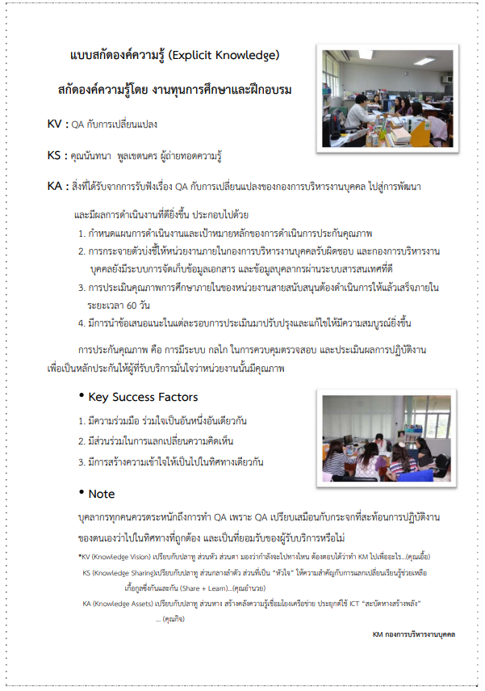
แหล่งที่มาโดย https://www.personnel.nu.ac.th/home/images/data/file/KM/2556/S12.pdf

